GE Mapress Edelstahl Schiebemuffe
Geberit

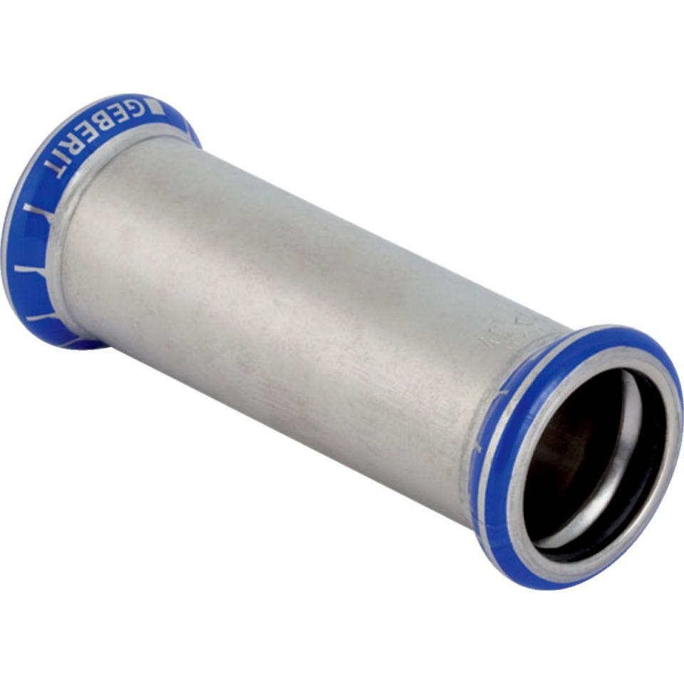Eigenschaften
Werkstoff
Edelstahl

